День памяти Сталина
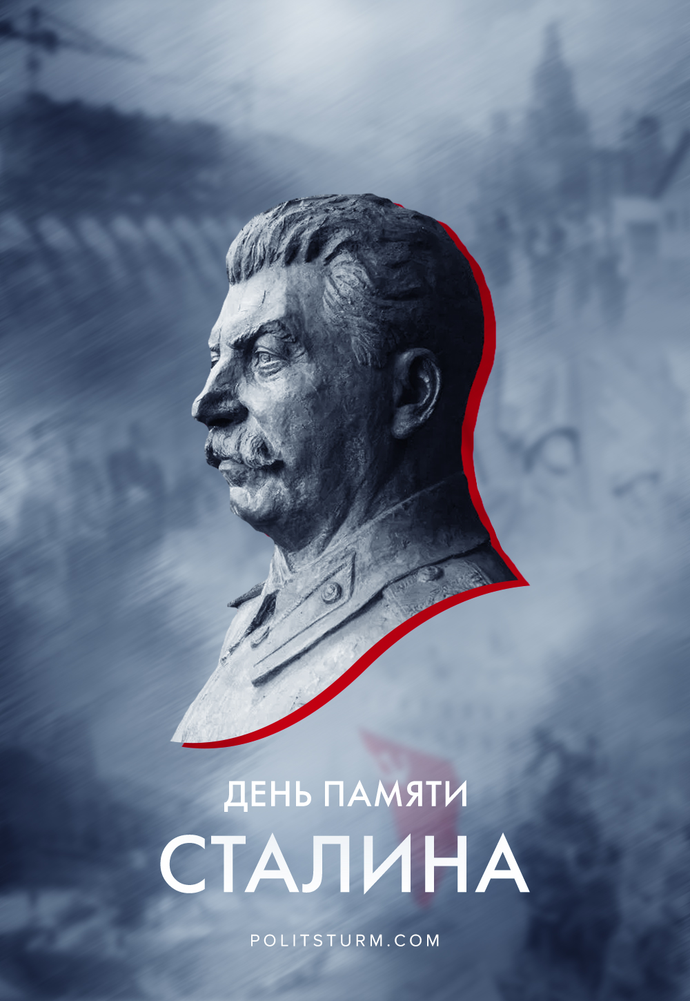

Оригинальная статья
2020-03-05

5 марта 1953 года перестало биться сердце Иосифа Виссарионовича Сталина – одного из руководящих деятелей Коммунистической партии и Советского государства, вождя международного коммунистического и рабочего движения, крупного теоретика и практика марксизма-ленинизма, продолжателя революционного дела Ленина по строительству социализма и движению к коммунизму.

Оригинальная статья

